安装使用Tomcat

1. 下载安装JDK
2. 下载Tomcat
【百度Tomcat，进入官网选择第七版本，再选择32位的系统版本。】
3. 配置环境变量（新建环境变量]）java_home = C:\Java\jdk1.7.0_03【变量名Java_home】
4.打开apache-tomcat-7.0.64\bin下的startup.bat
5. 网页访问http://localhost:8080/
【8080源于Tomcat的["http-apr-8080"]】
6.在E:\apache-tomcat-7.0.64\webapps下新建一个我们的应用文件夹student
7．在新建的文件夹下，可以新建一个文档，或者图片，然后可以在网页中访问http://localhost:8080/student/t1.txt
【文件一定要后缀 .txt。】

- 打开eclipse.exe，新建一个Dynamic Web project
【new——project——web——Dynamic Web project】
- 新建时，输入文件名yym，同时在Tar……ime下选择所下载的tomcat的版本，即第七版。
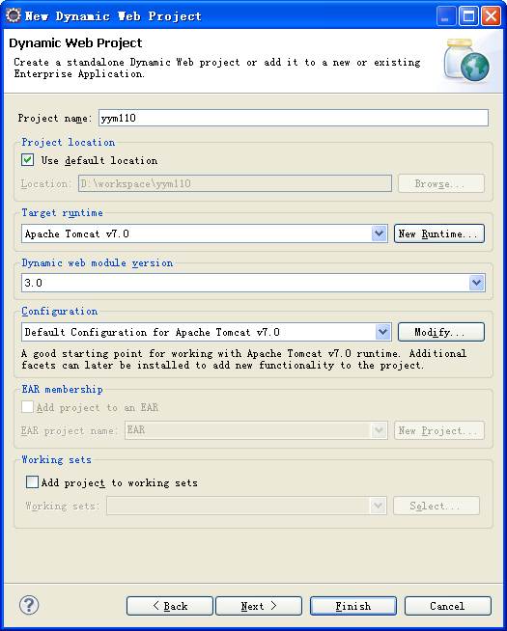

- 在新建好的文件工程下的webcomten下新建一个JSPFile
- 在文件jsp中的body输入<%out.print("cbsdjk"); %>
- 运行即可

表格

- 在body下输入
- <table border="1">
ALT+/
<tr>
<td>你</td><td>我</td><td>他</td>
</tr>

<TR>
<td>100</td><td>101</td><td>100</td>
</TR>

</table>
运行即可得表格

注释：

表单：同上，只是代码不同，运行即可。

